Partir pour être Solidaire

Thème :
Vivre ensemble -solidarités

Descriptif général :
L’exposition est inspirée du guide Partir pour être solidaire ? Elle aborde avec humour les questions que tout candidat au départ peut se poser. De façon ludique, elle donne envie d’en savoir plus…

Coproduction :
RITIMO/ CCFD-Terre Solidaire
Année de réalisation :
2014

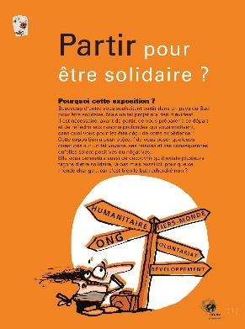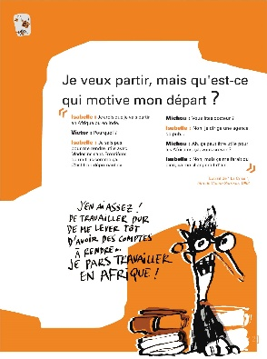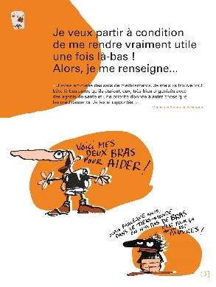
Nombre de panneaux :
10

Titre des panneaux :
1 : Partir pour être solidaire ?
2 : Je veux partir, mes motivations
3 : Je veux partir, je me renseigne
4 : J’ai des compétences
5 : Je dois trouver ma place
6 : Partir autrement
7 : Se remettre en question
8 : Mon retour
9 : Ici aussi, je peux être solidaire !
10 : Changer le monde ?

Types de panneaux :
Toile enduite 450ge/m2

Orientation :
Portrait

Dimensions en cm des panneaux :
55 X 74 cm

Mode d’accrochage :
Œillets

Nombre de jeux d’expositions :
2

Lieu de stockage :
DCEPS

